第六节 套期会计

一、套期会计概述
（三）套期会计方法
对于满足一定条件的套期，企业可运用套期会计方法进行处理。套期会计方法，是指企业将套期工具和被套期项目产生的利得或损失在相同会计期间计入当期损益（或其他综合收益）以反映风险管理活动影响的方法。

不采用套期会计
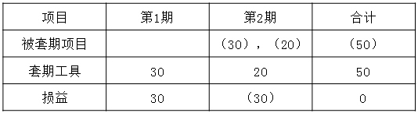

采用公允价值套期
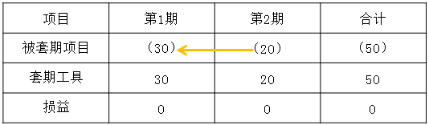

采用现金流量套期
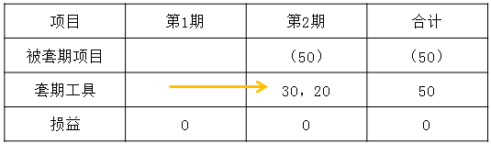

二、套期工具和被套期项目
（一）套期工具
1.符合条件的套期工具
套期工具，是指企业为进行套期而指定的、其公允价值或现金流量变动预期可抵销被套期项目的公允价值或现金流量变动的金融工具。企业可以作为套期工具的金融工具包括：
（1）以公允价值计量且其变动计入当期损益的衍生工具，但签出期权除外。
企业只有在对购入期权（包括嵌入在混合合同中的购入期权）进行套期时，签出期权才可以作为套期工具。嵌入在混合合同中但未分拆的衍生工具不能作为单独的套期工具。
（2）以公允价值计量且其变动计入当期损益的非衍生金融资产或非衍生金融负债，但指定为以公允价值计量且其变动计入当期损益、且其自身信用风险变动引起的公允价值变动计入其他综合收益的金融负债除外。
对于指定为以公允价值计量且其变动计入当期损益，且其自身信用风险变动引起的公允价值变动计入其他综合收益的金融负债，由于没有将整体公允价值变动计入损益，不能被指定为套期工具。
【例题】甲公司持有1年期的票据，其收益率与黄金价格指数挂构。甲公司将该票据分类为以公允价值计量且其变动计入当期损益的金融资产。同时，甲公司签订了一项1年后以固定价格购买黄金的合同（尚未确认的确定承诺），以满足生产需要。
本例中，该票据作为以公允价值计量且其变动计入当期损益的非衍生金融资产，可以被指定为套期工具，对尚未确认的确定承诺的价格风险引起的公允价值变动风险敞口进行套期。
（3）对于外汇风险套期，企业可以将非衍生金融资产（选择以公允价值计量且其变动计入其他综合收益的非交易性权益工具投资除外）或非衍生金融负债的外汇风险成分指定为套期工具。
【例题】甲公司的记账本位币为人民币，发行了5 000万美元、年利率5%的固定利率债券，每半年支付一次利息，2年后到期。甲公司将该债券分类为以摊余成本计量的金融负债。甲公司同时签订了2年后到期的、5 000万美元的固定价格销售承诺（尚未确认的确定承诺）。
本例中，甲公司可以将以摊余成本计量的美元负债的外汇风险成分作为套期工具，对固定价格销售承诺的外汇风险引起的公允价值变动或者现金流量变动风险敞口进行套期。
2.对套期工具的指定
（1）企业在确立套期关系时，应当将前述符合条件的金融工具整体指定为套期工具。但是，由于期权的时间价值、远期合同的远期要素和金融工具的外汇基差通常可以单独计量，为便于提高某些套期关系的有效性，允许企业在对套期工具进行指定时，做出例外处理。
①对于期权，企业可以将期权的内在价值和时间价值分开，只将期权的内在价值变动指定为套期工具。
②对于远期合同，企业可以将远期合同的远期要素和即期要素分开，只将即期要素的价值变动指定为套期工具。
③对于金融工具，企业可以将金融工具的外汇基差单独分拆，只将排除外汇基差后的金融工具指定为套期工具。
（2）企业可以将套期工具的一定比例指定为套期工具，但不可以将套期工具剩余期限内某一时段的公允价值变动部分指定为套期工具。
例如，甲公司有一项支付固定利息、收取浮动利息的互换合同，拟将其用于对该公司所发行的浮动利率债券进行套期。该互换合同的剩余期限为10年，而债券的剩余期限为5年。在这种情况下，甲公司不能将该互换合同剩余期限中某5年的互换合同公允价值变动指定为套期工具。
（3）企业可以将两项或两项以上金融工具（或其一定比例）的组合指定为套期工具（包括组合内的金融工具形成风险头寸相互抵销的情形）。
例如，A公司的功能性货币为欧元，发行了墨西哥比索的浮动利率债券。
风险管理策略为将所有的浮动利率债券调换为其功能性货币的固定利率债券
被套期对象：墨西哥比索浮动利率债券
套期工具：
①支付美元浮动利率收取墨西哥比索浮动利率的互换合约
②支付欧元固定利率收取美元浮动利率的互换合约
对于一项由签出期权和购入期权组成的期权（如利率上下限期权），或对于两项或两项以上金融工具（或其一定比例）的组合，其在指定日实质上相当于一项净签出期权的，不能将其指定为套期工具。只有在对购入期权（包括嵌入在混合合同中的购入期权）进行套期时，净签出期权才可以作为套期工具。
例如，甲公司发行了5年期、2亿元的浮动利率债券。为了对该债券利率风险进行套期，甲公司在债券发行当日购入利率上下限期权组合以对债券高于8%、低于4%的利率风险进行套期。发行当日市场上同等期限债券的市场利率为6%，购入期权的上限与签出期权的下限相比很可能产生溢价，因此甲公司支付净期权费100万元。该利率上下限期权组合中购入的上限8%和签出的下限4%的名义本金同为2亿元。本例中，由于企业未收取净期权费（支付净期权费100万元），签出期权和购入期权的关键条款相同，且签出期权的名义本金不大于购入期权的名义本金，因此甲公司可以将该利率上下限期权组合指定为对浮动利率债券进行现金流量套期的套期工具。
3.使用单一套期工具对多种风险进行套期
例如，甲公司的记账本位币是人民币，其承担了一项5年期浮动利率的美元债务。为规避该金融负债的外汇风险和利率风险，甲公司与某金融机构签订一项交叉货币利率互换合同（互换合同的条款与该金融负债的条款相匹配），并将该互换合同指定为套期工具。根据该互换合同，甲公司将定期收取以美元浮动利率计算确定的利息，同时支付以人民币固定利率计算确定的利息。上述例子中，一项互换合同被指定为同时对金融负债的外汇风险和利率风险进行套期的套期工具。
（二）被套期项目
1.符合条件的被套期项目
被套期项目，是指使企业面临公允价值或现金流量变动风险，且被指定为被套期对象的、能够可靠计量的项目。企业可以将下列单个项目、项目组合或其组成部分指定为被套期项目：
（1）已确认资产或负债。
（2）尚未确认的确定承诺。其中，确定承诺，是指在未来某特定日期或期间，以约定价格交换特定数量资源、具有法律约束力的协议；尚未确认，是指尚未在资产负债表中确认。
【教材例14-27】甲公司为我国境内机器生产企业，采用人民币作为记账本位币。甲公司与境外乙公司签订了一项设备购买合同，约定6个月后按固定的外币价格购入设备，即甲公司与乙公司达成了一项确定承诺。同时，甲公司签订了一份外币远期合同，以对该项确定承诺产生的外汇风险进行套期。
在本例中，该确定承诺可以被指定为被套期项目，外币远期合同可以被指定为公允价值套期或现金流量套期中的套期工具。
（3）极可能发生的预期交易。预期交易，是指尚未承诺但预期会发生的交易。
【教材例14-28】预期交易：2×18年5月1日，甲公司预期2个月后将购买200吨铜，用于2×18年7月的生产。
确定承诺：2×18年5月1日，甲公司签订了一份法律上具有约束力的采购协议，约定于2×18年6月30日向乙公司以每吨4万元的价格购买铜200吨。
本例中，签订了法律上具有约束力的采购协议为确定承诺，而尚未承诺但预期会发生的交易为预期交易。
（4）境外经营净投资
境外经营净投资可以被指定为被套期项目。境外经营净投资，是指企业在境外经营净资产中的权益份额。企业既无计划也无可能在可预见的未来会计期间结算的长期外币货币性应收项目（含贷款），应当视同实质构成境外经营净投资的组成部分。因销售商品或提供劳务等形成的期限较短的应收账款不构成境外经营净投资。
境外经营可以是企业在境外的子公司、合营安排、联营企业或分支机构。在境内的子公司、合营安排、联营企业或分支机构，采用不同于企业记账本位币的，也视同境外经营。
2.项目组成部分作为被套期项目的规定和要求
企业可以将上述已确认资产或负债、尚未确认的确定承诺、极可能发生的预期交易以及境外经营净投资等单个项目整体或者项目组合指定为被套期项目，企业也可以将上述单个项目或者项目组合的一部分（项目组成部分）指定为被套期项目。
项目组成部分是指小于项目整体公允价值或现金流量变动的部分，它仅反映其所属项目整体面临的某些风险，或仅反映一定程度的风险（例如对某项目的一定比例进行指定时）。企业只能将下列项目组成部分或其组合指定为被套期项目：
（1）项目整体公允价值或现金流量变动中仅由某一个或多个特定风险引起的公允价值或现金流量变动部分（风险成分）。
【教材例14-29】甲公司与乙公司订立了一项以合同指定公式进行定价的长期天然气供应合同，该公式主要参考商品价格（例如柴油）和其他因素（例如运输费）对长期天然气进行定价。为了管理长期天然气供应合同涉及的长期天然气价格风险，甲公司利用柴油远期合同对该供应合同定价中的柴油价格风险进行套期。由于该供应合同的条款和条件对柴油组成部分作出了明确规定，因而柴油价格风险引起的公允价值变动部分属于合同明确的风险成分。
根据长期天然气供应合同定价公式，该风险成分能够单独识别；同时，市场上存在可交易的柴油远期合同，该风险成分能够可靠计量。因此，甲公司的长期天然气供应合同定价中的柴油价格风险引起的公允价值变动部分可以作为符合条件的风险成分，被指定为被套期项目。
（2）一项或多项选定的合同现金流量。在企业风险管理活动中，企业有时会对一项或多项选定的合同现金流量进行套期，例如，企业有一笔期限为10年、年利率8%、按年付息的长期银行借款，企业出于风险管理需要，对该笔借款所产生的前5年应支付利息进行套期。一项或多项选定的合同现金流量可以指定为被套期项目。
（3）项目名义金额的组成部分。项目名义金额的组成部分，是指项目整体金额或数量的特定部分，其可以是项目整体的一定比例部分，也可以是项目整体的某一层级部分。不同的组成部分类型产生不同的会计处理结果。因此，企业在指定名义金额组成部分时应当与其风险管理目标保持一致。
项目名义金额的组成部分包括项目整体的一定比例部分（如一项贷款的合同现金流量的50%部分）和项目整体的某一层级部分，其中，项目某一层级部分可以从已设定但开放式的总体中指定一个层级，也可以从已设定的名义金额中指定一个层级，例如，下列各项均属于项目某一层级部分：
①货币性交易量的一部分。例如，甲企业2×17年1月实现首笔20万美元的出口销售之后，下一笔金额为20万美元的出口销售所产生的现金流量，可以作为指定的被套期项目。
②实物数量的一部分。例如，甲企业储藏在某地的500万立方米的底层天然气，可以作为指定的被套期项目。
③实物数量或其他交易量的一部分。例如，甲炼化企业2×17年6月购入的前1 000桶石油，乙发电企业2×17年6月售出的前100兆瓦小时的电力等，均可以作为指定的被套期项目。
④被套期项目的名义金额的某一层。例如，金额为1亿元的确定承诺的最后8 000万元部分；金额为1亿元人民币的固定利率债券的底层2 000万元部分；可按公允价值提前偿付的总金额为1亿元人民币（设定的名义金额为1亿元）的固定利率债务的顶层3 000万元部分。
3.汇总风险敞口作为被套期项目的规定和要求
企业可以将符合被套期项目条件的风险敞口与衍生工具组合形成的汇总风险敞口指定为被套期项目。在指定此类被套期项目时，企业应当评估该汇总风险敞口是否是由风险敞口与衍生工具相结合，从而产生了不同于该风险敞口的另一个风险敞口，并将其作为针对某项（或几项）特定风险的一个风险敞口进行管理。在这种情况下，企业可基于该汇总风险敞口指定被套期项目。
【教材例14-30】甲企业的记账本位币为人民币，利用合同期限为15个月的咖啡期货合同对在未来15个月后极可能发生的确定数量的咖啡采购进行套期，以管理其价格风险（基于美元的）。该极可能发生的咖啡采购和咖啡期货合同相结合可被视为一项15个月后固定金额的美元外汇风险敞口（汇总风险敞口）。
4.被套期项目的组合
当企业出于风险管理目的对一组项目进行组合管理、且组合中的每一个项目（包括其组成部分）单独都属于符合条件的被套期项目时，可以将该项目组合指定为被套期项目。
【例题·多选题】下列各项中，能够作为公允价值套期的被套期项目有（ ）。（2018年）
A.已确认的负债
B.尚未确认的确定承诺
C.已确认资产的组成部分
D.极可能发生的预期交易
【答案】ABC
【解析】公允价值套期，是指对已确认资产和负债、尚未确认的确定承诺、或上述项目组成部分的公允价值变动风险敞口进行套期。选项A、B和C正确。
三、套期关系评估
（一）运用套期会计的条件
公允价值套期、现金流量套期或境外经营净投资套期同时满足下列条件的，才能运用套期会计方法进行处理：
1.套期关系仅由符合条件的套期工具和被套期项目组成；
2.在套期开始时，企业正式指定了套期工具和被套期项目，并准备了关于套期关系和企业从事套期的风险管理策略和风险管理目标的书面文件；
3.套期关系符合套期有效性要求。
套期有效性，是指套期工具的公允价值或现金流量变动能够抵销被套期风险引起的被套期项目公允价值或现金流量变动的程度。套期工具的公允价值或现金流量变动大于或小于被套期项目的公允价值或现金流量变动的部分为套期无效部分。套期同时满足下列条件的，企业应当认定套期关系符合套期有效性要求：
（1）被套期项目和套期工具之间存在经济关系。该经济关系使得套期工具和被套期项目的价值因面临相同的被套期风险而发生方向相反的变动。
（2）被套期项目和套期工具经济关系产生的价值变动中，信用风险的影响不占主导地位。
套期关系的套期比率，应当等于企业实际套期的被套期项目数量与对其进行套期的套期工具实际数量之比。套期比率不应当反映被套期项目和套期工具相对权重的失衡，这种失衡会导致套期无效，并可能产生与套期会计目标不一致的会计结果。
高粱：1吨=39.37蒲式耳，假定1手高粱为5 000蒲式耳
1 000吨高粱=39 370蒲式耳=7.874手
相对权重1:7或1:8都正确。
（二）套期关系再平衡
套期关系由于套期比率的原因而不再符合套期有效性要求，但指定该套期关系的风险管理目标没有改变的，企业应当进行套期关系再平衡。
套期关系再平衡，是指对已经存在的套期关系中被套期项目或套期工具的数量进行调整，以使套期比率重新符合套期有效性要求。基于其他目的对被套期项目或套期工具所指定的数量进行变动，不构成套期关系再平衡。
再平衡-示例
初始指定套期关系（基准价格：1美元=7.8港币）
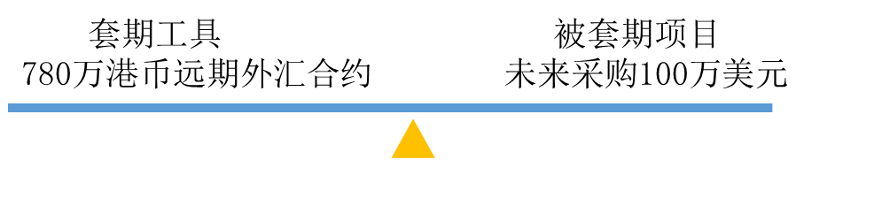
基准价格变化（基准价格：1美元=7.83港币）
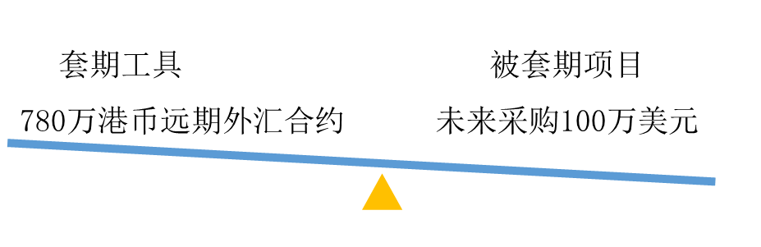
再平衡-示例（调整被套期项目）
初始指定套期关系（基准价格：1美元=7.83港币）
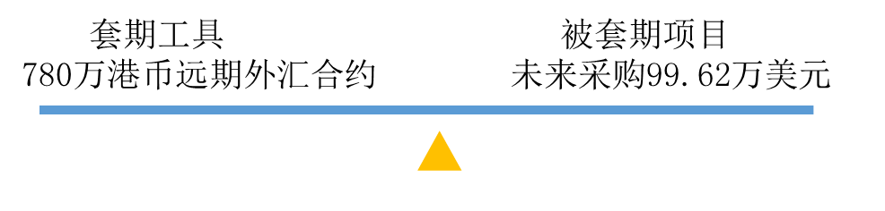
无需终止套期关系，0.38万美元部分作为未套期项目部分
再平衡-示例（调整套期项目）
初始指定套期关系（基准价格：1美元=7.83港币）
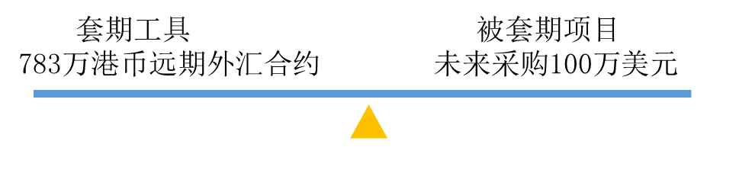
无需终止套期关系，增加3万港币的套期工具
（三）套期关系的终止
企业不得撤销指定并终止一项继续满足套期风险管理目标并在再平衡之后继续符合套期会计条件的套期关系。但是，如果套期关系不再满足套期风险管理目标或在再平衡之后不符合套期会计条件等情形的，则企业必须终止套期关系。当只有部分套期关系不再满足运用套期会计的标准时，套期关系将部分终止，其余部分将继续适用套期会计。
企业发生下列情形之一的，应当终止运用套期会计：
1.因风险管理目标发生变化，导致套期关系不再满足风险管理目标。
2.套期工具已到期、被出售、合同终止或已行使。
3.被套期项目与套期工具之间不再存在经济关系，或者被套期项目和套期工具经济关系产生的价值变动中，信用风险的影响开始占主导地位。
4.套期关系不再满足运用套期会计方法的其他条件。例如：套期工具和被套期项目不再符合条件。在适用套期关系再平衡的情况下，企业应当首先考虑套期关系再平衡，然后评估套期关系是否满足运用套期会计方法的条件。

